Лабораторна робота №1

Тема. Налагоджування та робота у Python+PyCharm+Git-GitHub

середовищі

Мета: швидкий старт для роботи із системою контролю версій (СКВ) Git,

віддаленим репозиторієм GitHub та для роботи з інтерпретатором Python у

середовищі IDE PyCharm під контролем Git.

1. <https://github.com/KobetsO/matstat_Kobets.git>

2. 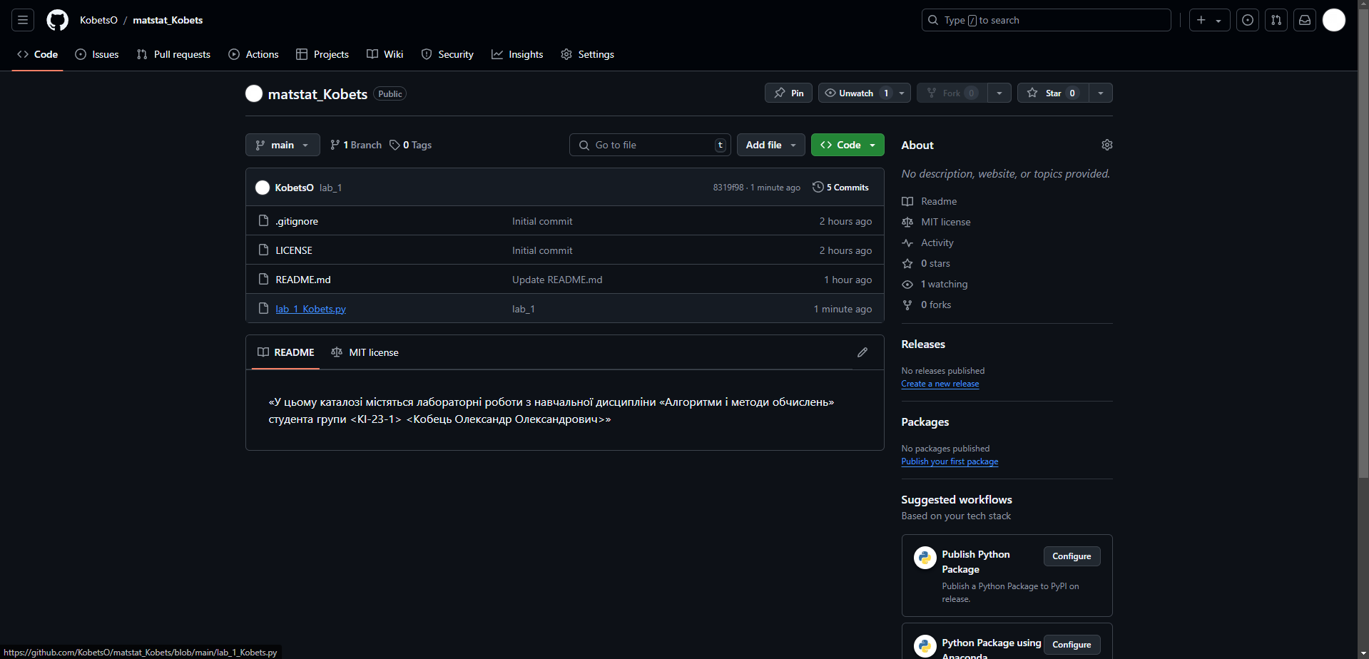

3. 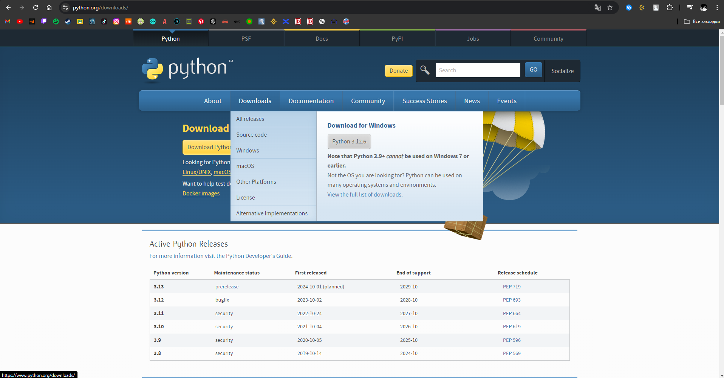.

4. 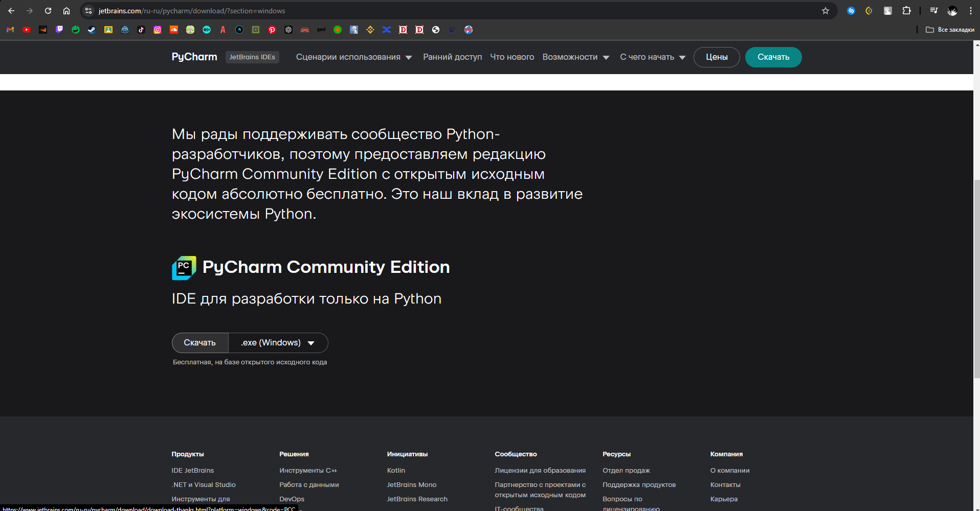5. 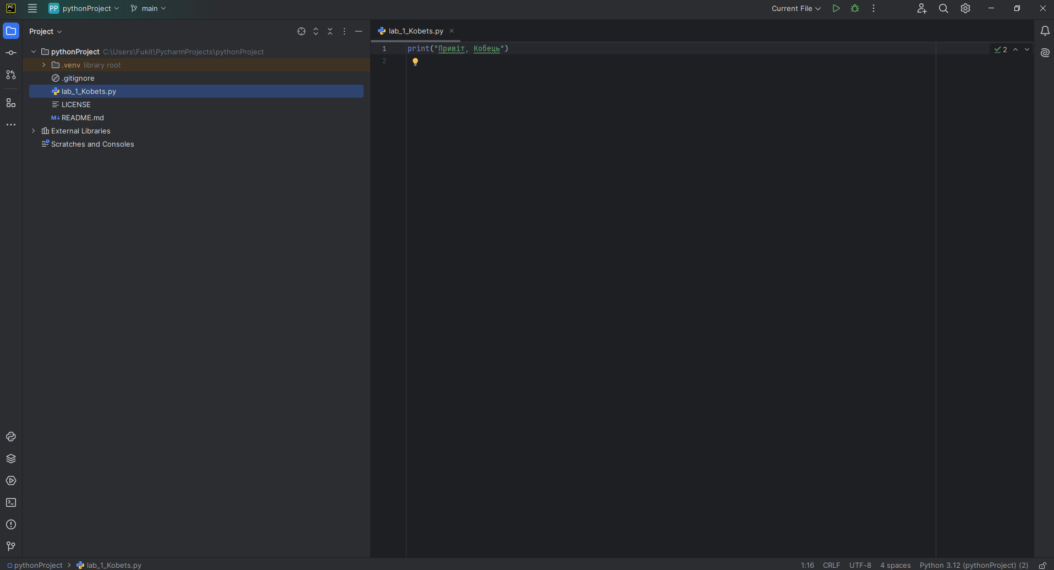6. 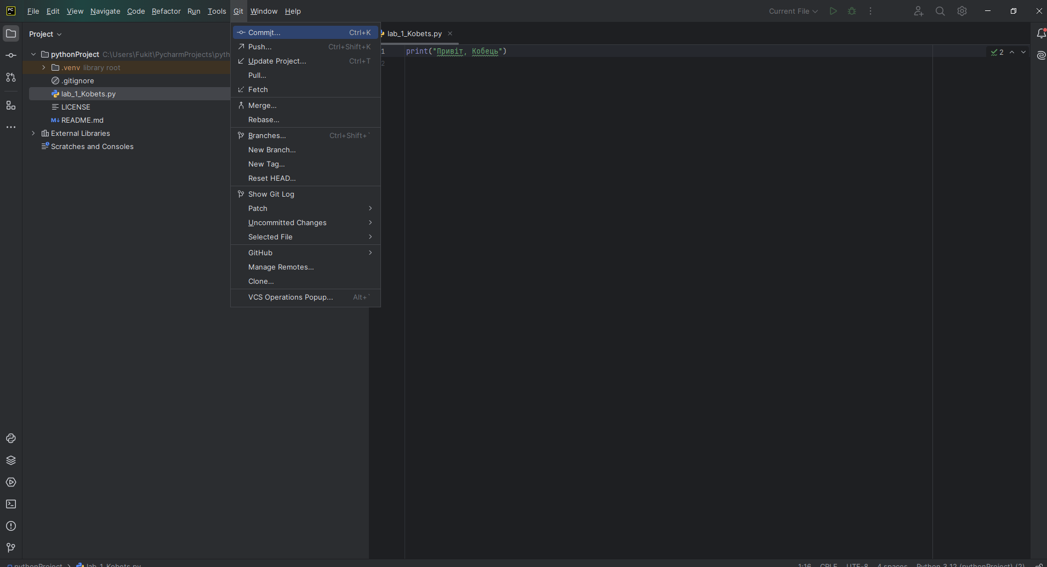

8. https://github.com/KobetsO/matstat_Kobets.git

Контрольні питання

1. Що таке IDE PyCharm?  
**PyCharm** — це інтегроване середовище розробки (IDE) для програмування мовою Python, яке розробила компанія JetBrains. PyCharm надає зручні інструменти для написання коду, відлагодження, рефакторингу та тестування. IDE підтримує синтаксичне підсвічування, автодоповнення, роботу з базами даних, інтеграцію з системами контролю версій та інші корисні функції для розробників.

2. Що таке система контролю версій (СКВ) і для чого вона призначена? У

чому полягає принципова відмінність СКВ SVN і GIT?

Система контролю версій (СКВ) — це програмний інструмент, який відстежує зміни у файлах та дозволяє керувати історією цих змін. Вона забезпечує спільну роботу кількох розробників над проєктом, дозволяє повертатися до попередніх версій файлів, вирішувати конфлікти між різними змінами тощо.

SVN (Subversion) і Git — це дві популярні СКВ, але з різними підходами:

* SVN є централізованою системою, де всі зміни зберігаються на одному сервері, а користувачі завантажують (checkout) файли на свої машини для редагування.
* Git є розподіленою системою контролю версій, де кожен користувач має повну копію репозиторію на своєму комп'ютері, що робить роботу незалежною від центрального сервера.

Принципова відмінність: Git дозволяє працювати локально без постійного підключення до центрального сервера, тоді як SVN потребує доступу до центрального сховища для виконання більшості операцій.

3. Що відбувається унаслідок виконання команди git add .?

**Команда** git add . додає всі нові, змінені або видалені файли в поточній директорії до індексу (staging area). Це означає, що файли готуються для наступного коміту, але ще не збережені у версійному контролі.

**4. Що відбувається унаслідок виконання команди git commit?**

**Команда git commit** зберігає зміни з індексу (staging area) у локальній версії (commit) репозиторія. Це означає, що всі зміни, які були додані в індекс, будуть збережені з повідомленням коміту, яке описує суть цих змін.

**5. Якою Git-командою виконується розміщення локальної копії Git-**

**репозиторію проєкта на віддаленому, що знаходиться на GitHub?**

Для **розміщення локальної копії Git-репозиторію на віддаленому сервері GitHub** використовується команда:

git push origin main

Де origin — це ім'я віддаленого репозиторію (за замовчуванням), а main — це назва основної гілки (раніше часто використовувалась назва master).